KEYPIANO

Filip Gaweł

1. Część I

• **Opis programu**

keypiano jest prostym (pracującym w konsoli) programem imitującym keyboard. Na ekranie widoczne jest menu oraz klawiatura pianina wraz z odpowiadającymi do niej klawiszami klawiatury ‘qwerty’. Program wydobywa odpowiednie dźwięki trwające 100 milisekund. Zakres częstotliwości dźwięków:

od C1 = 261 Hz do FIS2 = 740 Hz. Fortekeypiano nie ma możliwości odtworzenia więcej niż jeden dźwięk w tym samym czasie. Do obsługi programu wystarczy komputer z systemem operacyjnym Windows XP lub nowszym.

• **Instrukcja obsługi**

Do poprawnego funkcjonowania potrzebujesz pliku "pianino.exe", a także dwóch plików tekstowych: "zapis.txt" oraz "sto_lat.txt". Wszystkie pliki powinny znajdować się w tym samym miejscu.

Aby zagrać na keypiano uruchom program ‘’pianino.exe’’. Do poruszania się w menu używaj liczb z zakresu od 1 do 5, strzałka sygnalizuje Ci z jakiego trybu aktualnie korzystasz.

WYGLĄD GŁÓWNEGO MENU

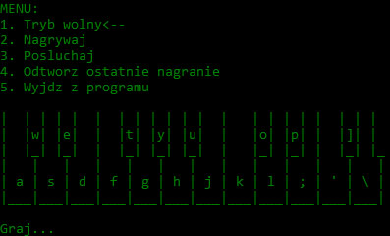

**Tryb wolny:**

W celu wydobycia konkretnego dźwięku naciśnij odpowiadający mu klawisz z klawiatury komputerowej.

**Nagrywaj:**

Od tego momentu nagrywasz swój utwór wciskając odpowiednie klawisze. Gdy zakończysz granie utworu naciśnij klawisz 2 – STOP.

**Odtwórz ostanie nagranie:**

W tym momencie program odtworzy nagrany przez Ciebie utwór.

**Posłuchaj:**

Z głośników wydobywa się znana muzyka nagrana przez programistę. Aby grać dalej zaczekaj, aż utwór zakończy się.

**Wyjdź z programu:**

Zostaniesz zapytany czy na pewno chcesz zakończyć działanie programu. Gdy nie chcesz opuścić program naciśnij ‘n’, gdy jednak chcesz wyłączyć program naciśnij ‘t’.

**Lista komunikatów oraz ich znaczenie:**

|  |  |
| --- | --- |
| KOMUNIKAT | ZNACZENIE |
| „Graj…” | Gdy naciśniesz na odpowiedni klawisz na klawiaturze ‘qwerty’ program odtworzy dźwięk. |
| „Nagrywam” | Każdy naciśnięty przycisk zostanie nagrany |
| „Nic nie nagrales” | Nie nagrałeś jeszcze utworu. |
| „Zapisywanie utworu...” | Zaczekaj, aż program zapisze twój utwór |
| „STOP zapisywanie…” | Podczas nagrywania utworu chciałeś opuścić tryb nagrywania, musisz zaczekać aż program zapisze nagranie |
| „Sluchaj...” | Jesteś proszony o słuchanie muzyki, w tej chwili nic nie możesz nacisnąć |
| „Brak pliku: sto_lat.txt” | Błąd polegający na tym, że w folderze z aplikacją nie ma pliku o podanej nazwie. Poproś autora programu o pomoc |
| "Brak pliku zapis.txt" | Błąd polegający na tym, że w folderze z aplikacją nie ma pliku o podanej nazwie. |
| „Odtwarzanie nagrania” | W tym momencie możesz posłuchać swoje ostatnie nagranie |
| "Jestes pewien, ze chcesz zakonczyc prace z programem? T/N" | Być może nieumyślnie nacisnąłeś przycisk wyjścia, jeśli nie chcesz opuszczać programu naciśnij ‘n’(nie). Natomiast, gdy chcesz opuścić program naciśnij ‘t’(tak). |
| "Bledny wybor" | Jesteś proszony o naciśnięcie klawisza ‘t’ – wyjście z programu lub ‘n’ – nie wyłączaj programu. |

1. Część II

• **Specyfikacja techniczna**

(a) Podział projektu na pliki:



(b) Co znajduje się w danym pliku

pianino.c – główny program

(c) Używane biblioteki

▪ stdio.h

▪ windows.h

▪ time.h

(d) Kompilacja projektu Do stworzeniu projektu został wykorzystany CodeBlocks w wersji 16.01 oraz kompilator GNU GCC.

• **Szczegóły techniczne**

1. Działanie programu

Na początku program przechodzi do funkcji *rozpoczęcie()* jest ona bezargumentowa typu void. Program wyświetla menu oraz poprzez funkcję *pianino()* wyświetla klawiaturę pianina. Pod klawiaturą użytkownik jest na bieżąco informowany czego oczekuje program.

Użytkownik po naciśnięciu w klawiaturę komputerową natychmiast dzięki funkcji *getch()* przypisuje wartość do zmiennej globalnej *klawisz* typu char. Z głośników wydobywa się dźwięk za pomocą funkcji *dzwiek()*. W danej funkcji program w zależności od wartości zmiennej *klawisz* odtwarza dźwięk o specjalnie dobranej częstotliwości, który trwa 100 milisekund. Wszystko za sprawą funkcji Bepp dostępnej w bibliotece windows.h. Gdy do zmiennej *klawisz* zostanie przypisana cyfra z przedziału od 1 do 5 program przejdzie do konkretnej funkcji wskazanej przez funkcję *switch().*

Gdy użytkownik wybierze cyfrę ‘2’ z klawiatury komputerowej program przejdzie do funkcji *nagrywaj().* Ta funkcja zapisuje do pliku *zapis.txt* naciskane klawisze *fprintf (fzapis, "%c\n", klawisz)* oraz czas pomiędzy naciśnięciami. Czas liczony jest od momentu, kiedy już pierwszy klawisz został naciśnięty dlatego zmienna *i = -1*, gdyż dzięki warunkowi *i>=0* program nie liczy czasu za pierwszym razem. Do pliku w kolejnych liniach odpowiednio wpierw zapisywana jest wartość *klawisz* potem: *stop - start - czasTrwaniaDzwieku*.Gdzie czasTrwaniaDzwieku = 100.

Po wybraniu przez użytkownika cyfry ‘3’ program przejdzie do funkcji *posluchaj().* Dana funkcja odczytuje plik *sto_lat.txt* najpierw przypisując pierwszą linijkę do *klawisz*, a drugą do *czasOdstepu* i za pomocą funkcji *Sleep(czasOdstepu)* program zasypia na odpowiedni czas tworząc tym samy pauze.

Gdy użytkownik naciśnie klawisz z numerem ‘4’ program przejdzie do odczyt*().* Dana funkcja odczytuje plik *zapis.txt* i w taki sam sposób jak w funkcji *posluchaj()* odtwarza dźwięk.

Wczytanie przez program liczby ‘5’ spowoduje przejście do funkcji *koniec()*, w której zostanie użytkownikowi zadane pytanie, czy na pewno chce opuścić program.

b) Algorytmy/fragmenty kodu

**Algorytm odpowiadający za sprawdzenie czy plik tekstowy jest pusty**

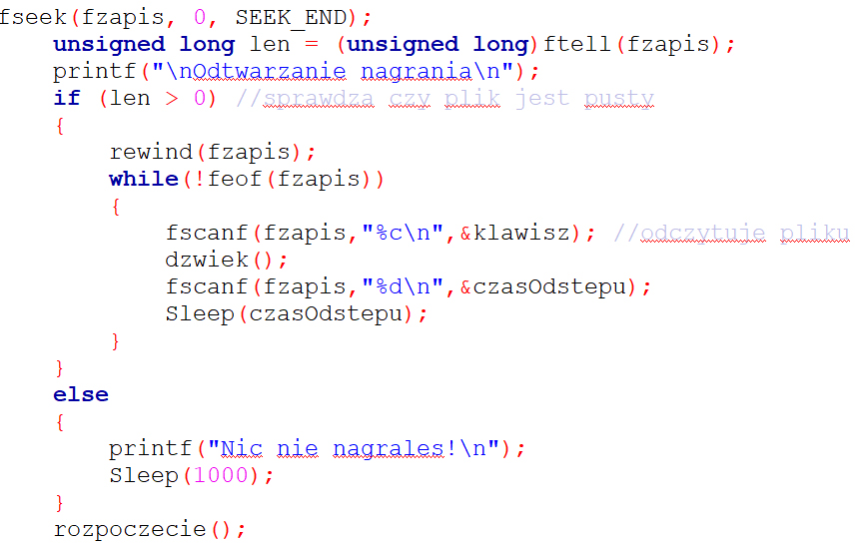

*SEEK_END*: przesuwa położenie wskaźnika pliku na koniec pliku.

*ftell()*: funkcja zwraca aktualną pozycję wskaźnika pliku.

fseek (): służy do przesuwania pozycji wskaźnika pliku do podanej lokalizacji.

rewind(): funkcja przewija plik do początku